Pusat Sumber Daya Alat Bantu Wilayah Chiayi
Instruksi penggunaan kasur tidur udara
- Fungsi: Mencegah luka bisul akibat tekanan setelah berbaring lama di tempat tidur.
Bagian kepala
- Spesifikasi produk: (sesuai dengan merek yang berbeda)
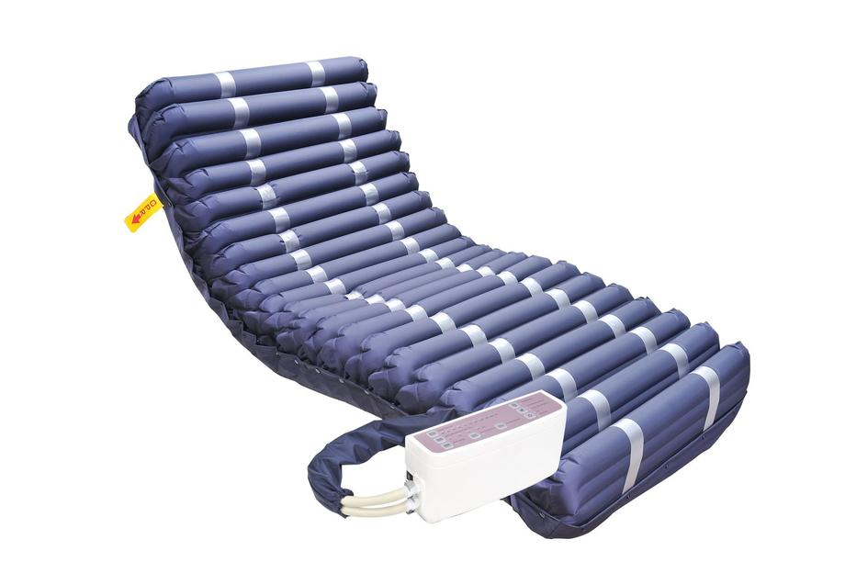1. Persyaratan daya: AC120V/60Hz,0.1A.
Bagian kaki
2. Ukuran: 200X90X20 cm.
3. Beban maksimum: 180 kg.
4. Waktu siklus: tiga tabung siklus bergantian setiap 8 menit.
5. Lainnya: dilengkapi dengan katup pelepas udara cepat C.P.R.
Katup pelepas udara cepat C.P.R.

氣閥
Gambar 1
Host dan pipa penghubung

- Langkah penggunaan:
1. Tempatkan kasur udara di atas kasur dengan ujung tabung udara terpasang di ujung kasur (Gambar 1).
2. Kencangkan tali pengikat di empat sudut bawah kasur udara.
3. Masukkan pipa penghubung kasur udara ke dalam lubang udara pompa dan periksa apakah saluran pipa lancar.
4. Gantung host pada papan ujung ranjang dan colokkan daya (110V), disarankan untuk terus dicolokkan daya selama 24 jam ketika digunakan.
5. Nyalakan daya listrik, putar nilai tekanan ke maksimum untuk mengisi udara.
6. Setelah semua strip pipa penuh dengan udara (sekitar 30 menit), periksa apakah host menunjukkan tekanan normal, sesuaikan tekanan sesuai dengan berat badan pengguna, dan sesuaikan ke mode bolak-balik, lalu baringkan pasien untuk menggunakannya.
7. Jika tidak perlu digunakan, cabut colokan, pipa penghubung dan katup pelepas udara cepat untuk membuatnya kempes, setelah benar-benar kempes baru dapat digulung atau dilipat.
- Hal-hal yang harus diperhatikan:
- Hindari dari panas dan benda tajam.
- Hindari menginjak kasur udara, atau orang yang merawat berlutut dengan satu atau dua lutut di atas kasur udara sehingga menyebabkan kerusakan pipa udara.
- Jangan meletakkan host di dekat kepala pasien, di atas ranjang dan lantai, dan tidak meletakkan benda apapun di atas host.
- Di bawah kasur udara perlu diletakkan kasur lembut setinggi 3-5 cm, untuk mencegah alas ranjang yang terlalu keras sehingga membuat pipa tidak terisi udara secara maksimal.
- Hindari menempatkan kasur lain atau tikar di atas kasur udara, dapat menggunakan alas anti kotor, agar tidak menghambat fungsi kasur udara.
- Jaga agar host memiliki ventilasi yang baik, agar tidak menjadi lembab.
- Saat membalikkan badan dan mengenakan / melepas pakaian pasien, dapat menyesuaikan kasur udara ke mode tekanan konstan, kemudian setelah selesai baru disesuaikan kembali ke mode bolak-balik.
- Jaga agar penutup kasur dan pakaian pengguna tetap datar, dapat mengurangi pembentukan gaya gesek dan mengurangi hipoksia dan nekrosis kulit.
- Jika ada peringatan tekanan yang tidak normal, harap periksa apakah pipa penghubung terlepas atau minta bantuan dari pusat kami.
- Pilih salah satu metode perawatan:
(1) Bersihkan dengan pemutih 1: 100, dilap lalu dikeringkan.
(2) Disteril dengan alkohol 70-75%, dilap.
- Jika host atau pipa udara rusak karena penggunaan yang tidak benar, silakan hubungi vendor untuk diperbaiki, atau hubungi pusat untuk mencari vendor agar diperbaiki (harus membayar sesuai harga asli).

